2. pielikums
Ministru kabineta
2021. gada 1. jūnija
noteikumiem Nr. 352

Latvijas Goda ģimenes apliecības plastikāta kartes "Goda ģimene" paraugs – bērnam un pilngadīgai personai, kura nav sasniegusi 24 gadu vecumu

- Plastikāta kartes garums ir 85,5 mm, platums – 54 mm.

- Plastikāta kartes priekšpusē (aversā) ir šāda informācija (1. attēls):
  - dokumenta nosaukums – Goda ģimene;
  - personas vārds, uzvārds;
  - plastikāta kartes derīguma termiņš;
  - plastikāta kartes 12 zīmju kārtas numurs;
  - pretkopēšanas un pretviltošanas optiski mainīgs elements – metalizēta karstspiedes hologramma ar atbalsta programmas logo.

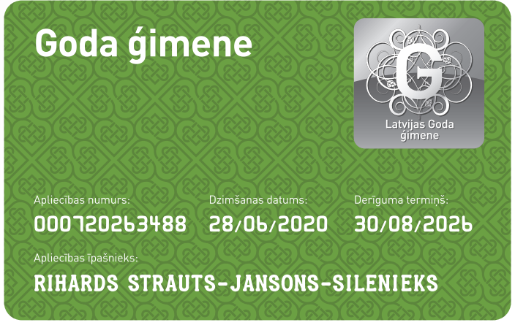

- attēls

- Plastikāta kartes otrā pusē (reversā) ir šāda informācija (2. attēls):
  - fonda logo;
  - atbalsta programmas logo;
  - norāde "Apliecības izdevējs: Sabiedrības integrācijas fonds, e-pasts: info@godagimene.lv, www.godagimene.lv";
  - magnētiskā josla;
  - divdimensiju svītrkods jeb kvadrātkods (Quick Response Code);
  - svītrkods;
  - uzraksts "Apliecība derīga kopā ar personu apliecinošu dokumentu vai skolēna, studenta apliecību".

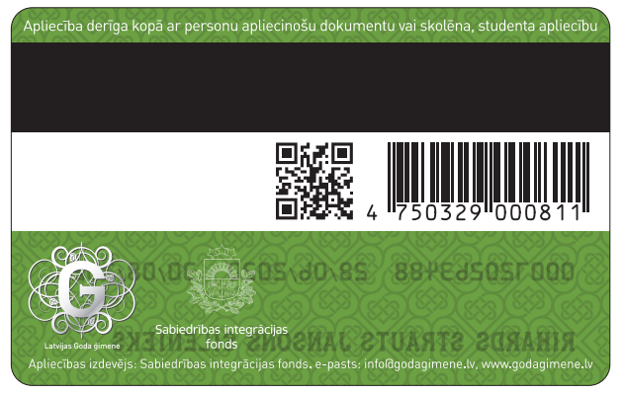
- attēls

Labklājības ministre R. Petraviča

